Communiqué de presse

Elle change la donne : la LR 12500-1.0 complète la gamme de grandes grues sur chenilles Liebherr

⸺
Flèche haute performance : une capacité de charge maximale pour une large flèche treillis
Des solutions intelligentes pour un transport économique des composants de la grue
Un design de tourelle innovant
Avec son slogan « Gamechanger for tomorrows energy » (Changer la donne pour l’énergie de demain), Liebherr présente une nouvelle grue sur chenilles : la LR 12500-1.0 avec sa capacité de charge de 2 500 tonnes vient compléter la gamme de grues de taille inférieure à la LR 13000. Les conceptions de sa tourelle et de sa flèche principale posent de nouveaux jalons, car sa flèche principale d’une largeur inégalée confère à cette grue la stabilité d’un système Powerboom. Liebherr désigne cette nouvelle conception de flèche par le terme HighPerformanceBoom, c’est-à-dire flèche haute performance. Malgré l’énorme capacité de cette nouvelle grue sur chenilles et la grandeur de ses différents composants, Liebherr a réussi à créer un concept unique et pratique permettant un transport économique.
Ehingen (Danube) (Allemagne), le 7 avril 2022 – Les exigences du marché en matière de grandes grues sur chenilles sont croissantes, notamment dans le domaine de la pétrochimie et de la manutention portuaire ainsi que le transbordement de composants géants destinés à des applications offshore. La transition énergétique, notamment dans le domaine de l’éoliens offshore, entraîne une augmentation du poids des pièces à lever. Liebherr répond à ce défi avec une nouvelle grue sur chenilles : la LR 12500-1.0. Celle-ci vient en effet compléter la gamme des flèches treillis en se positionnant entre la LR 11350 et la LR 13000 avec respectivement une capacité de charge de 1 350 tonnes et de 3 000 tonnes. Avec d’énormes capacités de charge et un concept de transport unique, elle reste économique à exploiter, même dans le cas de projets d’envergure.
Des performances maximales avec la flèche HighPerformanceBoom
Une flèche treillis large est la clé pour obtenir des capacités de charge élevées. Jusqu’à présent, les solutions étaient des flèches doubles comme la flèche PowerBoom ou des systèmes SX élargis. Lors de la conception de la LR 12500-1.0, les ingénieurs de Liebherr sont sortis des sentiers battus : la large et puissante Flèche HighPerfomanceBoom a été intégrée de manière optimum dans la tourelle. Cela a été rendu possible par une partie avant spéciale de la plate-forme tournante, transportée sur une remorque surbaissée avec 4 mètres de large.
Cette plate-forme tournante est complétée par une partie arrière de 3,5 mètres de large, à laquelle sont intégrés les deux groupes d’entraînement. Deux moteurs Liebherr de 6 cylindres en ligne fournissent une puissance totale de 800 kW/1 088 CV. Afin d’augmenter la disponibilité de la grue, ils sont redondants. Le recours à un concept de pack moteur séparable a été abandonné. Les deux treuils de levage principaux se trouvent également sur la partie arrière.
Des solutions astucieuses pour le transport économique des composants de la grue
Les éléments treillis de jonction de la flèche HighPerfomanceBoom, longs de 10 mètres chacun, sont réduits à une dimension facile à transporter grâce à un mécanisme ingénieux. Un dispositif séparé stabilise l’élément treillis pendant le processus de montage sur le chantier.
Pour le transport des longerons porte-chenilles d’un poids d’environ 150 tonnes chacun, la chaîne est retirée et transportée de manière pratique dans des conteneurs. Le support de chaîne restant est divisé et transporté sur deux remorques surbaissées. Les blocs de contrepoids de 25 tonnes sont identiques à ceux de la LR 13000. Pour un transport particulièrement économique, ils ont les dimensions d’un conteneur de 20 pieds et peuvent être chargés avec un palonnier.
La LR 12500-1.0 est conçue pour une largeur de transport de 3,5 mètres. Seuls deux composants de cette nouvelle grue de 2 500 tonnes ont une largeur de transport de 4 mètres.
Système de flèche modulaire
La nouvelle LR 12500-1.0 atteint une hauteur sous crochet maximale d’environ 200 mètres avec une flèche principale de 100 mètres et une fléchette pliante de 108 mètres. En version courte, cette volée variable sert également de flèche WV particulièrement solide. Le système de flèche de levage de colonnes de distillation est particulièrement adapté à la mise en place de longues colonnes dans l’industrie pétrochimique.
La HighPerformanceBoom d’une longueur maximale de 110 mètres peut être prolongée et transformée en une flèche de 155 mètres avec des parties de la volée variable. Au niveau du derrick, la palette de contrepoids issue de la LR 13000 sert de lest suspendu. S’il est nécessaire de travailler sans lest suspendu dans des conditions restreintes, il est également possible de travailler sans contrepoids derrick dans une variante dite B0. Ce principe a également été repris de la LR 13000. Le lest suspendu est réglé en continu à l’aide du derrick. Avec un guidage rigide, le rayon du lest peut être étendu pour atteindre un rayon maximal.

À propos de Liebherr-Werk Ehingen GmbH
Liebherr-Werk Ehingen GmbH est le premier fabricant de grues mobiles et sur chenilles. Sa gamme de grues mobiles s’étend de grues de 35 tonnes à 2 essieux jusqu’à des grues pour charges lourdes offrant une capacité de charge de 1 200 tonnes et un châssis à 9 essieux. Les grues à flèche en treillis mobiles ou sur chenilles atteignent des capacités de charge allant jusqu’à 3 000 tonnes. Avec des systèmes de flèche universels et de nombreux équipements supplémentaires, elles sont utilisées sur les chantiers du monde entier. Le site d’Ehingen emploie 3 800 salariés. Un service complet et mondial garantit une haute disponibilité des grues mobiles et sur chenilles. En 2021, Liebherr-Werk Ehingen a généré un chiffre d’affaires de 2,33 milliards d’euros.
À propos du Groupe Liebherr
Le Groupe Liebherr est une entreprise technologique familiale proposant une gamme de produits très diversifiée. L'entreprise figure parmi les plus grands fabricants mondiaux d’engins de construction. Elle offre également dans de nombreux autres domaines des produits et services haut de gamme axés sur les besoins des utilisateurs. Le Groupe compte aujourd'hui plus de 140 sociétés sur tous les continents. En 2021, il a employé plus de 49 000 personnes et a enregistré un chiffre d'affaires consolidé de plus de 11,6 milliards d'euros. Liebherr a été fondé en 1949 à Kirchdorf an der Iller, dans le sud de l'Allemagne. Depuis, les employés ont pour objectif de convaincre leurs clients par des solutions exigeantes tout en contribuant au progrès technologique.

Images
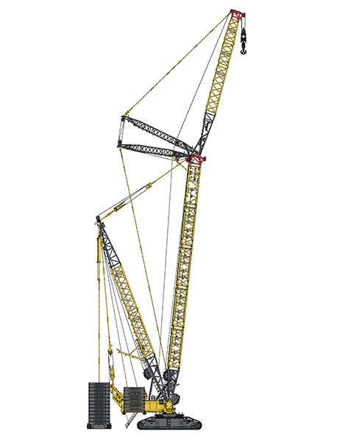
La nouvelle LR 12500-1.0 complète la gamme de grandes grues sur chenilles Liebherr.

Interlocuteur
Wolfgang Beringer
Marketing et Communication
Téléphone : +49 7391/502-3663
E-mail : wolfgang.beringer@liebherr.com
Publié par
Liebherr-Werk Ehingen GmbH
Ehingen (Danube)/Allemagne
www.liebherr.com

